**108 學 年 度 第 一 學 期 社 團 活 動 課 程 表**

|  |  |  |  |  |  |  |  |  |
| --- | --- | --- | --- | --- | --- | --- | --- | --- |
| 項次  (代碼) | 名稱 | 類別 | 指導老師 | 參加 方式 | 人數 | 上課地點 | 雨備場地 | 備 註 |
| 1 | 跆拳道社 | 體能性 | 姜智騰老師 | 意願  甄選 | 30 | 多功能教室  (舊圖書館) | 多功能教室  舊圖書館 | 1. 跆拳道基本概念介紹及說明道場規範與互動。 2. 學習跆拳道四大精神   崇禮‧尚義‧忍耐‧服從。 |
| 2 | 桌球社 | 體能性 | 蔡淑娟老師 | 意願 | 30 | 桌球教室 | 桌球教室 | 1. 桌球基本技巧及對打練習。 |
| 3 | 羽球社(外聘) | 體能性 | 林祐達教練 | 意願 | 25 | 禮堂 | 禮堂 | 1. 校隊成員優先錄取。 2. 外聘教練、羽球拍自備。 |
| 4 | 樂樂棒球社(外聘) | 體能性 | 洪懷忠教練 | 意願 | 30 | 綜合球場 | 活動室 | 基本動作與比賽練習。 |
| 5 | 高爾夫球社(外聘) | 體能性 | 薛大昌教練 | 意願  甄選 | **15** | 本校五樓  高爾夫練習場 | 本校五樓  高爾夫練習場 | 1.高爾夫揮桿、推桿、切球教  學。  2.球桿可自備或學校提供。  3.本校五樓練習場。  3.費用**1800元**。 |
| 6 | 表演藝術社 | 體能性  才藝性 | 王欣薇老師 | 意願 | 25 | 韻律教室 | 韻律教室 | 1. 以舞蹈結合流行樂，帶起社團社團活潑風氣，課程內容會介紹舞蹈、戲劇的內涵，認識各種舞蹈:街舞、競技舞蹈，藉著音樂，透過肢體展現活力自信。 2. 社團費用:**70元** |
| 7 | 童軍社 | 才藝性 | 許芝榆老師 | 意願 | 30 | 五年孝班 | 五年孝班 | 1.培養團隊合作能力與童軍精神  2.學習野外求生相關技能  3.學習不同訊息傳達方式  4.學習簡易棍舞與繩結  5.費用**250/人**。 |
| 8 | 桌遊社 | 休閒性 | 劉慧茹老師 | 意願 | 30 | 五年仁班 | 五年仁班 | 1. 培養團隊合作精神 2. 培養思考邏輯能力 3. 培養正確的休閒活動習慣 4. 費用**250/人**。 |
| 9 | 紙藝社 | 才藝性 | 周晏如老師 | 意願 | 25 | 五年忠班 | 五年忠班 | 1. 陶冶心情，發揮自己的藝術細胞，把靈感創意表現在作上。 2. 動動手亦動動腦，訓練自己冷靜思考與分析的能力。 3. 課程內容包含摺紙、剪紙、紙雕及手工書成品。 4. 費用**200/人**。 |
| 10 | 廣播社 | 才藝性 | 邱心瑜 | 意願 | 25 | 四年孝班 | 四年孝班 | 1.錄音技術(音準與音質)。  2.成因概念與技術(淡入淡出、襯樂)  3.設計轉場與單元，讓節奏明快。  4.情境塑造。  5.參訪電台。  6. 費用**80/人** |
| 11 | 兒童樂隊 | 才藝性 | 徐小涵老師 | 甄選 | 40 | 節奏樂教室 | 節奏樂教室 | 1. 具備鋼琴四級程度以上或打擊樂器的節奏感。 2. 費用**500/人**。 3. 如有興趣歡迎找小涵老師甄選。 |
| 12 | 專題研究社A | 學術性 | 唐進豐老師 | 甄選 | 8 | 自然教室二 | 自然教室二 | 科展專題研究及比賽。 |
| 13 | 專題研究社B | 學術性 | 陳彥均老師  林芯鎂老師 | 甄選 | 8 | 六年級教室 | 六年忠班 | 專題研究與討論，並撰寫小論文，參與小論文比賽。 |
| 14 | 專題研究社c | 學術性 | 林婉婷 | 甄選 | 10 | 自然教室一 | 自然教室一 | 對科學有興趣，也有很棒的科學基礎，在活動中培養科學素養，增進科學知能。 |
| 15 | 創意動手做社 | 創客程式設計 | 林啟政 | 意願 | 15 | 工藝教室 | 工藝教室 | 程式設計、遙控車、自走車、仿生獸製作  費用**1000/人** |
| 16 | 園藝社 | 才藝性 | 謝文琦 | 甄選 | 15 | 聖安琪中心 | 聖安琪中心 | 以植物為媒介透過與植物培養親密關係，來改善人的身、心、靈。透過植物生命內在豐富的質地、氣味、色彩與成長變化，能激發記憶與思考，喚醒我們對外在環境的覺察，進而湧現健康意識與幸福感。 如有興趣歡迎找芙蓉老師甄選。 |

注意事項:

＊本學期上課週次為4、5、6、9、11、12、13、14、16、18、20週，共11次。

＊請學生於**108年9月9日19時至9月10日13時止**，由**學校首頁**之選社連結進入報名專區。驗證身分資料

後進行報名 (身份證字號英文為大寫)；網路報名練習時間為9月4日12時至9月5日12時止。

＊需甄選社團請至各社團指導老師處報名甄選，高爾夫球社找**筌傑**主任報名甄選。

＊**不可**選擇2個以上社團，違者取消兩邊資格，於報名截止後從剩餘社團報名。

＊社團填選可至右下角QRcode掃描。



**108 學 年 度 第 一 學 期 社 團 活 動 網 路 報 名 流 程 圖 示 :**

一、至本校網站首頁點選”108學年度第一學期社團活動報名作業”，或輸入網址

<http://210.240.96.3/w/index.php>連結至報名網站。

二、開始選課作業(如下圖)：

步驟一: 點選選課/報名

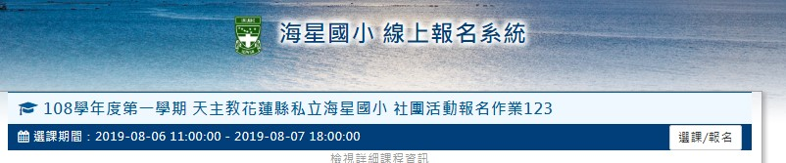

步驟二: 輸入身分證及生日後登入選課

例生日為民國90年1月1日，輸入之生日七碼為0900101

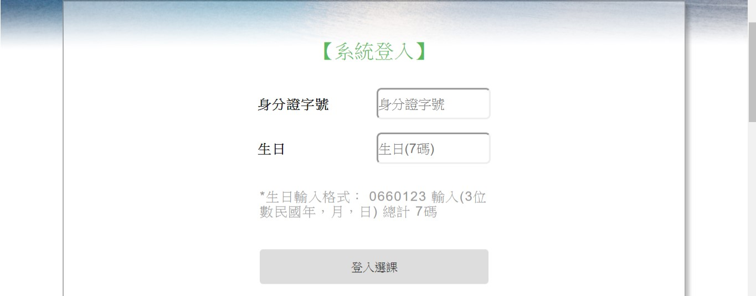

步驟三:登入後確認身分即可開始選課，點選符合資格且有興趣的社團後點擊選課完成

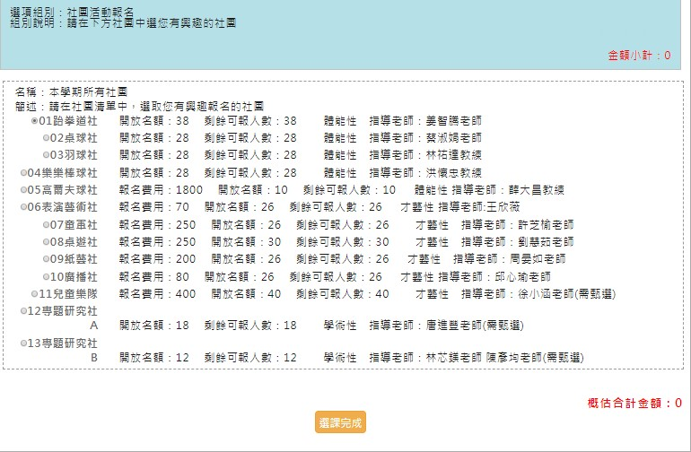

4.完成後會出現以下圖樣:

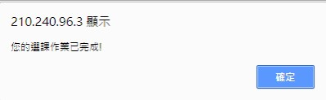

6.若無出現額滿字樣，即表示已經選入您選擇的社團。若出現額滿，請於時限內

選擇其它社團。

7.請注意，各校隊及獲甄選人員不需再上網選課，由學校訓育組統一選課。

若有疑問可來電詢問:8225407#225 姜智騰老師